**EXMO SR. PRESIDENTE DA CÂMARA MUNICIPAL DE SUMARÉ**

Indico ao Exmo. Sr. Prefeito, que seja determinado à Secretaria competente, que proceda **a Limpeza na área pública da Rua Maria Avance Viel no Bairro Jd. Bela Vista**

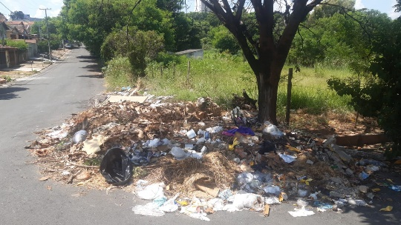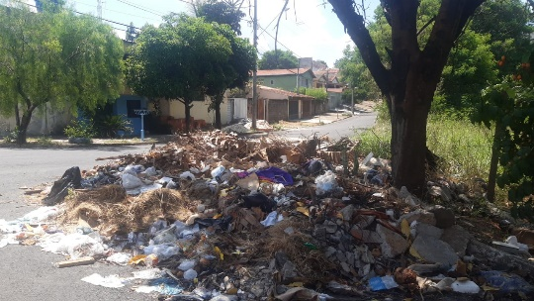

Considerando várias solicitações recebidas por munícipes, e após diligência realizada no local, este vereador constatou a necessidade da realização dos serviços supramencionados.

Sala das Sessões, 07 de março de 2022

